

BRIEFING PARA CRIAÇÃO DE LOGO / IDENTIDADE VISUAL

Prezado(a) Cliente,

Abaixo você encontrará um questionário, que é a primeira etapa para o processo de criação do seu projeto com a **Agência Direito Fácil**.

Ele vai nos ajudar a compreender o que deseja, através do preenchimento das informações necessárias para o **processo de desenvolvimento** da sua **Logo/Identidade Visual**.

Preencha este briefing com **cuidado e requinte de detalhes** para que possamos ter resultados satisfatórios!

Após preencher, salve este documento e mande-nos de volta através do painel de cliente. **Obs: Não recebemos este arquivo por e-mail**.

Todo o processo de criação é acompanhado através do nosso atendimento personalizado na Área do Cliente. Acesse **www.direitofacil.com.br/meusprojetos** para acompanhar o seu projeto.

Na última página deste briefing existe uma imagem ensinando a publicar os arquivos.

Qualquer dúvida, entre em contato conosco **contato@direitofacil.com.br**.

**www.direitofacil.com.br**

• BRIEFING •

|  |  |  |  |
| --- | --- | --- | --- |
| **1– TODAS AS INFORMAÇÕES QUE DEVERÃO CONSTAR EM SEUS MATERIAIS.** | | | |
| **Nome:** |  | | |
| **Nº OAB:** |  | **UF DA OAB:** |  |
| **Endereço:** |  | | |
| **Bairro:** |  | | |
| **CEP:** |  | | |
| **Cidade:** |  | | |
| **Estado:** |  | | |
| **E-mail:** |  | | |
| **Telefone(s):** |  | | |
| **Site:** |  | | |
| **Cartão / Frente ou Frente e verso:** |  | | |
| **Demais informações / Observações:**  (Poderá anexar i**magens** de materiais que lhe agradem, como também **informações** de demais sócios e ou colaboradores) |  | | |

|  |
| --- |
| **2 – TEXTO EXATO PARA CRIAÇÃO DA SUA MARCA.**  **Ex.1**: Fulano do Brasil – Advogado | **Ex.2**: Fulano do Brasil – Advogados Associados |
| **Escreva Aqui.** |

|  |
| --- |
| **3 – DESCRIÇÃO RESUMIDA DO SEU TRABALHO / ESCRITÓRIO**. (História, Missão, Visão, Valores) |
| **Escreva Aqui.** |

|  |
| --- |
| **4 – O QUE SUA LOGO DEVE TRANSMITIR CONCEITUALMENTE E VISUALMENTE?** |
| **Escreva Aqui.** |

|  |
| --- |
| **5 – CITE ALGUNS LOGOTIPOS DE EMPRESAS / ESCRITÓRIOS E O QUE LHE AGRADA EM CADA UM DELES.** |
| **Escreva Aqui.** |

|  |
| --- |
| **6 – LOGOS QUE VOCÊ NÃO GOSTA E O PORQUÊ.** |
| **Escreva Aqui.** |

|  |
| --- |
| **7 – POSSUI ALGUMA PREFERÊNCIA DE COR?** |
| **Escreva Aqui.** |

|  |
| --- |
| **8 – EXISTE ALGUMA COR QUE NÃO GOSTARIA QUE FOSSE UTILIZADA NO LOGOTIPO?** |
| **Escreva Aqui.** |

|  |
| --- |
| **9 – COMO DESEJA QUE APAREÇA A TIPOGRAFIA?** (**Ex.:**  CAIXA ALTA, minúscula, script, *itálica*, light, **negritada**, manuscrita, informal, versalete.) |
| **Escreva Aqui.** |

|  |  |  |  |  |
| --- | --- | --- | --- | --- |
| **10 – EXEMPLOS DE LOGO** (Marque com “**X**” o quadro que melhor identifique o modelo de logo que deseja) | | | | |
|  | | | | |
| **Somente Fonte** | **Caligráfica** | **Fonte + Símbolo** | **Iniciais** | **Fonte incorporado em forma/símbolo** |
|  |  |  |  |  |

|  |  |  |  |  |
| --- | --- | --- | --- | --- |
|  |  |  |  |  |
| **Gráfico Abstrato** | **Geométrico** | **Símbolo** | **Selo** | **Ilustração** |
|  |  |  |  |  |

|  |
| --- |
| **12 – CASO DESEJE AS INICIAIS DO NOME, PODERIA INFORMAR COMO DESEJA QUE APAREÇA?** (**Ex.:** Fulano de Tal da Silva – **FT** ou **FTS** ou **FS**.) |
|  |

|  |
| --- |
| **13 – CASO DESEJE AS INICIAIS DO NOME, COMO PREFERE A ORGANIZAÇÃO DAS LETRAS?** (E**x.:** Geométrica, alinhada, entrelaçadas, sobreposta, etc...) |
|  |

|  |
| --- |
| **14 – CASO NÃO DESEJE AS INICIAIS DO NOME E OPTE POR ALGUM SÍMBOLO DO DIREITO, FAVOR INFORMAR QUAL DESEJA:** (**Ex.:** Deusa, Torres Gregas, Espada, Balança, etc.) |
|  |

|  |
| --- |
| **15 – INFORMAR SE DESEJA UMA FONTE TRADICIONAL OU MODERNA. SE POSSÍVEL INDIQUE UM MODELO QUE SE INTERESSOU (máximo 3 modelos), MARCANDO COM UM “X” ACIMA DA FIGURA ESCOLHIDA DENTRE AS OPÇÕES ABAIXO LISTADAS:** |
|  |

|  |  |  |  |
| --- | --- | --- | --- |
|  |  |  |  |
|  | **C:\Users\Cliente\AppData\Local\Microsoft\Windows\INetCacheContent.Word\15.png** |  | **C:\Users\Cliente\AppData\Local\Microsoft\Windows\INetCacheContent.Word\16.png** |
|  |  |  |  |
| **C:\Users\Cliente\AppData\Local\Microsoft\Windows\INetCacheContent.Word\01.png** | **C:\Users\Cliente\AppData\Local\Microsoft\Windows\INetCacheContent.Word\02.png** | C:\Users\Cliente\AppData\Local\Microsoft\Windows\INetCacheContent.Word\06.png | **C:\Users\Cliente\AppData\Local\Microsoft\Windows\INetCacheContent.Word\03.png** |
|  |  |  |  |
| C:\Users\Cliente\AppData\Local\Microsoft\Windows\INetCacheContent.Word\09.png |  | **C:\Users\Cliente\AppData\Local\Microsoft\Windows\INetCacheContent.Word\04.png** |  |
|  |  |  |  |
|  |  |  | C:\Users\Cliente\AppData\Local\Microsoft\Windows\INetCacheContent.Word\11.png |
|  |  |  |  |
| C:\Users\Cliente\AppData\Local\Microsoft\Windows\INetCacheContent.Word\13.png | C:\Users\Cliente\AppData\Local\Microsoft\Windows\INetCacheContent.Word\14.png | **C:\Users\Cliente\AppData\Local\Microsoft\Windows\INetCacheContent.Word\18.png** |  |
|  |  |  |  |
| C:\Users\Cliente\AppData\Local\Microsoft\Windows\INetCacheContent.Word\21.png |  | C:\Users\Cliente\AppData\Local\Microsoft\Windows\INetCacheContent.Word\22.png |  |

|  |
| --- |
| **16 – CAPA DO FACEBOOK E ASSINATURA E-MAIL:** (Quais informações?) **Somente** **Pacote 4** |
|  |

|  |
| --- |
| **17- INFORMAÇÕES QUE CONSIDERE IMPORTANTE E DESEJA MENCIONAR** |
|  |

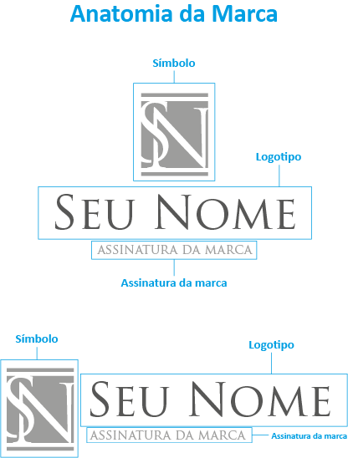

**INFORMAÇÕES:**

Abaixo encontram-se imagens ensinando a enviar o arquivo para o Painel.

Caso restem dúvidas, pode estar acessando os nossos artigos do blog:

1 – http://www.direitofacil.com.br/como-enviar-o-questionario-painel/

2 – http://www.direitofacil.com.br/criacao-logotipo-identidade-visual/

**INSTRUÇÕES PARA ENVIO DO PROJETO:**

1 – Acesse [www.direitofacil.com.br/meusprojetos](http://www.direitofacil.com.br/meusprojetos) ;

2 – Clique em cima do nome PACOTE, ao lado do número do seu Pedido;

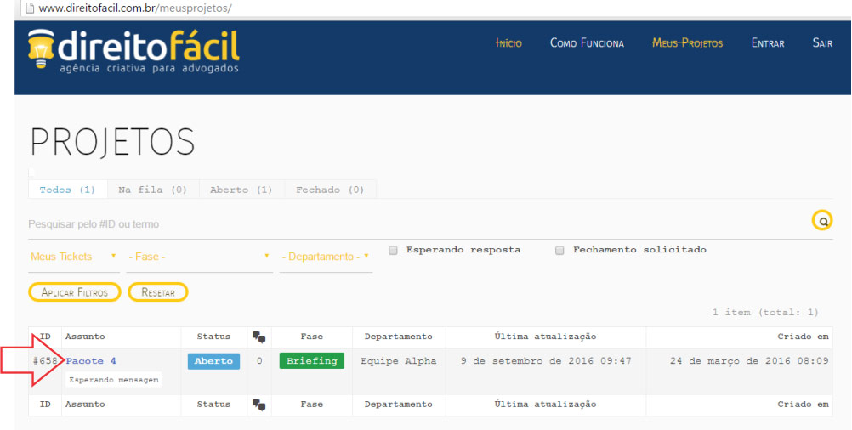

3 – Digite um texto que está enviando o briefing. Ex: Prezados, segue briefing em anexo.

Clique em **anexar arquivo**, selecione o briefing, e depois clique em **POSTAR RESPOSTA.**

